Практика показывает, что дошкольный и младший школьный возраст являются наиболее сенситивными периодами для использования сказки, хотя и в более позднем возрасте адаптированное использование сказочного материала может быть эффективно.
Безусловная ценность сказки заключается в том, что подходы к использованию сказочного материала сложились исторически, а значит, сказка может использоваться как на бытовом уровне родителями, так и с применением более специфических подходов - педагогами в дошкольных учреждений.
Сказки и былины с давних времен используются для обучения и развития подрастающего поколения. Именно так наши предки не только развлекали детей, передавали им конкретные знания, учили правилам поведения в обществе, но и имели возможность дать ребенку представление о сложных абстрактных понятиях, таких как добро и зло, правда и ложь, мораль любовь, надежда.
Сказка выполняла развлекательную, познавательную, воспитательную, в некоторых случаях – коррекционную, терапевтическую функции, опосредованно воздействуя на сознание ребенка. Уникальность сказки в том, что она доступным языком учит ребенка важным и необходимым для его взросления, развития, социализации вещам: фантазировать, творчески мыслить, сопереживать героям. Например, благодаря позитивным образам главных героев, которые в большинстве случаев храбры, отважны и честны, ребенок учится быть активным в действиях, преодолевать трудности. Или ребенок осваивает навыки социального поведения, пытаясь понять внутреннее состояние любимых героев, анализируя те или иные их поступки. Возможность применения сказочного материала для решения педагогических задач широко изучается в наше время с начала 20 века, когда на возможности использования иносказательного материала сказки обратили внимание представители психоаналитического направления до наших дней, когда появились крупные исследования в этой области в том числе, в нашей стране (например, Кротов В. В., Вачков И. С.).
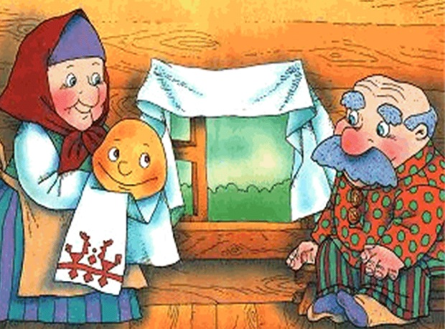

Общие практические рекомендации, которые нужно учитывать при использовании сказочного материала:
1. Необходимо создать правильные условия. Очень важно, чтобы во время чтения сказок ребенка ничего не отвлекало, не волновало, и он пребывал в хорошем настроении. Например, сказки можно читать и изучать перед сном или в выходной день, когда не нужно никуда торопиться и можно спокойно обсудить самые интересные события и персонажей. Чтобы получить от сказки максимальное удовольствие, старайтесь не отвлекаться во время чтения.
2. Важно обсуждать с ребенком события и персонажей сказки. Если цель использования сказки – не только развлекательная, важно помочь ребенку сделать выводы, проанализировать события и поведение главных героев. Дети не всегда еще способны рассуждать об абстрактных понятиях (например, разделять добро и зло, им нужно опираться на конкретные образы, фигурирующие в сказках, приводить примеры. Малыш должен понимать, что происходит в сказке. Если вы заметили, что с первого раза он не совсем уяснил ее смысл, перечитайте ее еще раз.

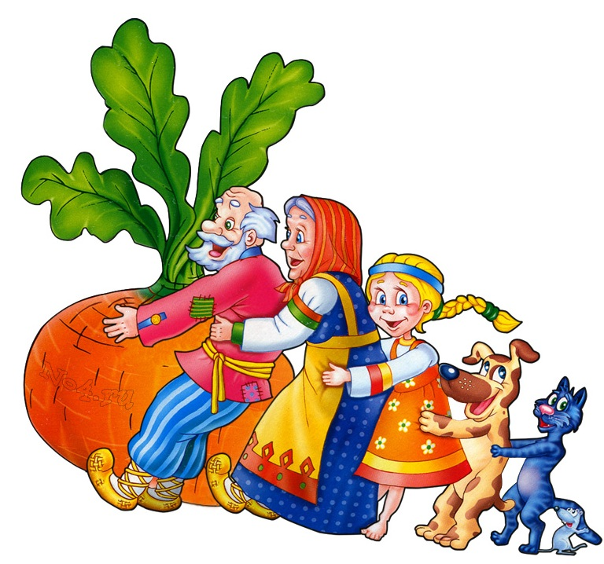
3. Индивидуальный подход к выбору сказочного материала. При выборе сказки для ребенка важно учитывать его индивидуальные психологические и эмоциональные качества. Постарайтесь прочитать сказку заранее, подумать, какие педагогические задачи вы можете решить при помощи конкретно этой сказки. Можно, например, с помощью сказки нивелировать у ребенка какие-то негативные стороны личности, и развить позитивные. При необходимости вы можете даже создавать сказки самостоятельно или совместно с ребенком, наделяя ярких привлекательных персонажей именно теми качествами, которые планируете развить в ребенке и приводя конкретные поведенческие примеры реализации этих качеств у главных героев.
4. Позвольте ребенку самому вообразить любимых персонажей сказки. Не рекомендуется давать детям книжки с картинками во время прослушивания сказок. Визуальные образы, как правило, очень яркие и могут отвлекать внимание ребенка от смысловой нагрузки сказки. Во-вторых, это может ограничивать развитие творческой фантазии ребенка, ведь детское восприятие отличается от восприятия художника, нарисовавшего их. Попросите ребенка самому описать (а при желании – нарисовать, изобразить при помощи звуков, жестов, мимики по желанию ребенка) своих любимых сказочных персонажей. Это способно стать хорошей возможностью для творческого развития ребенка.

5. Не забывайте про грамотную речь. Детские сказки помогают ребенку расширить словарный запас, строить связную и развитую речь. Поэтому обязательно следите за свое дикцией во время чтения сказок, выговаривайте четко все звуки. В противном случае ребенок может перенять от вас неправильное произношение, а избавиться от него будет очень трудно.
6. И последняя, но при этом, пожалуй, одна из самых ценных рекомендаций – не пренебрегайте воспитательной ценностью сказок, используя их только для развлечения ребенка. С помощью сказок можно направить детское развитие в положительное русло. Исследования показывают, что типичное для сказок торжество добра является очень важным в правильном воспитании детей, способствует развитию двух важнейших основ формирования психологического здоровья личности: жизненная устойчивость, выражающаяся в базовом доверии к миру и личностная зрелость.
Обладая убеждением торжества добра над злом, ребенку будет значительно проще преодолевать жизненные трудности. И даже несмотря на неизбежные разочарования, с которым впоследствии столкнется человек на жизненном пути, на подсознательном уровне они всегда будут убеждены в превосходстве добра.

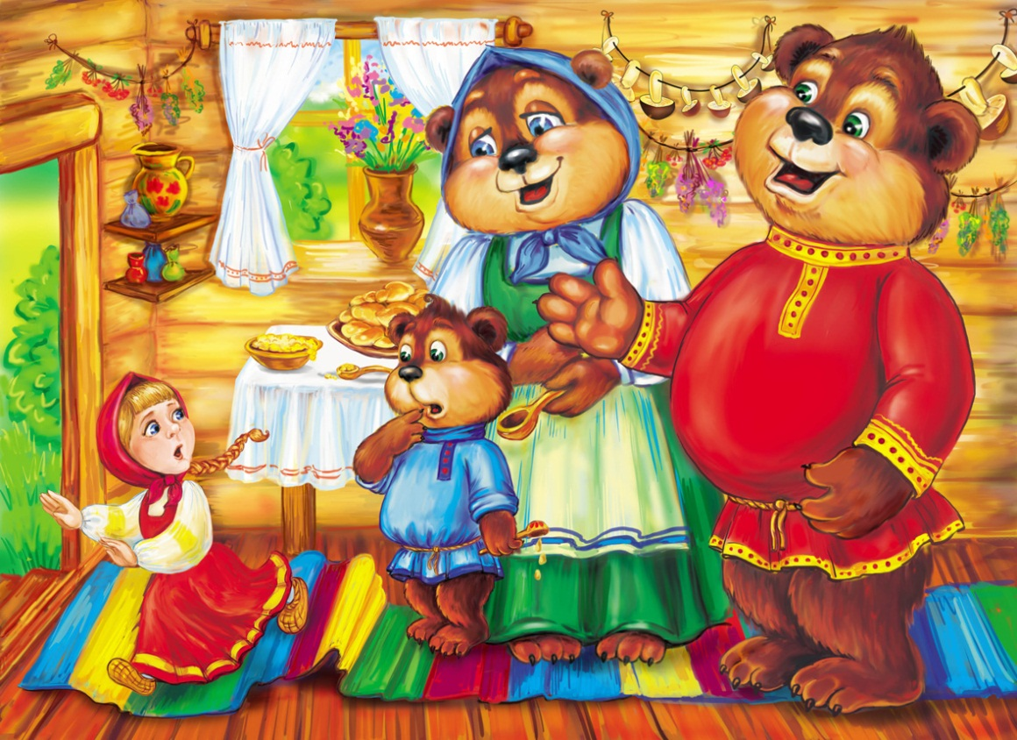

Многие родители порой замечают, что они не всегда могут найти правильные слова и способы взаимодействия со своим ребенком, и без специальных педагогических знаний и навыков это действительно может вызывать затруднения у многих родителей. Помните, что вы всегда можете обратиться к универсальному языку сказки – это один из способов, который поможет вам наладить контакт с ребенком.

Консультация для родителей
на тему:

«Роль сказки в воспитании детей»

